**★★★☆☆**

**題組：Problem Set Archive** **with Online Judge**

**題號：10048: Audiophobia**

**解題者：徐睿鍾**

**解題日期：2022年4月14日**

**題意：**

輸入C(≤ 100)，S(≤ 1000)，Q(≤ 10000)，C表示有幾個點，S表示有幾條連接的線，Q表示要查詢的測資數。建立完地圖後，輸出一個值或輸出no path(假如沒有任何路徑會到達)

*輸出的值為:在所有a到b點路徑的最大路段中，找到最小值

**題意範例：**

輸入:

5 6 3

1 2 50

2 5 20

2 4 30

1 4 60

4 5 40

3 5 120

4 5

1 3

1 5

輸出:

30

120

50

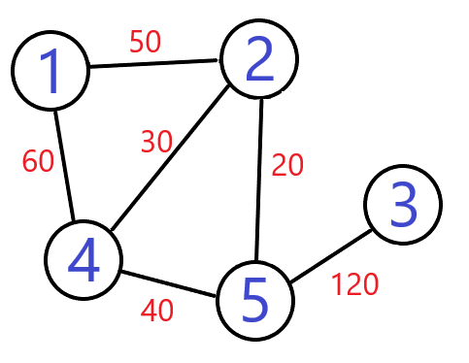

個別觀察輸出:

4 5

4到5的方法有:

4🡺1🡺2🡺5 : 60 4🡺2🡺5 : 30 4🡺5 : 40

30為最大路段的最小值，因此輸出30

**解法：**

建立101*101的2維陣列，將陣列的初始值設為INT_MAX，接著輸入地圖的資料例如輸入1 2 50則將map[1][2]=50;map[2][1]=50;。初始完後使用Floyd演算法(時間複雜度為O(N^3))，跑3個for迴圈，每次更新map[i][j]的值，影響更新的值為map[i][j]、map[i][k]及map[k][j]，即藉由每次更新單一的路段，進而算出各點之間的答案。最後填入要查詢的位置，回傳答案(INT_MAX回傳no path)。

更新的方法，判斷map[i][k]及map[k][j]有無路徑(沒路徑，值為INT_MAX)，確定有路徑後，執行map[i][j] = min( map[i][j] , max( map[i][k] , map[k][j] ))找i到k跟k到j的最大，再去跟i到j的路徑比較，如果i到k跟k到j的最大比i到j的路徑小，則更新i到j的值。

**解法範例：**

**討論：**

(1) 用到比較最小或最大可用min及max(algorithm)

(2) 因題目的圖為雙向的問題，如果使用BFS的方式會導致TLE

**程式：**

關鍵的3個for迴圈

for(int k=1;k<=c;k++){

for(int i=1;i<=c;i++){

for(int j=1;j<=c;j++){

if((map[i][k]!=MAX&&map[k][j]!=MAX)){

map[i][j]=min(map[i][j],max(map[i][k],map[k][j]));

}